Федеральное государственное автономное образовательное учреждение высшего образования

«Национальный исследовательский университет ИТМО»

Факультет программной инженерии и компьютерной техники

Направление подготовки 09.03.04 «Программная инженерия» –

Системное и прикладное программное обеспечение

**Отчёт**

**По лабораторной работе №1**

**«Перевод чисел между различными системами счисления»**

**Вариант: 11**

Выполнил:

студент 1 курса

Батманов Даниил Евгеньевич

Группа: Р3107

Принял:

Белозубов Александр Владимирович

Отчёт принят «__»_____2022 г.

Оценка: ___________

г. Санкт-Петербург, 2022

**Оглавление**

Задание: 3

Основные этапы вычисления: 4

Код на Python: 12

Заключение: 14

Список литературы: 15

# 

# 

# 

# Задание

Перевести число «A», заданное в системе счисления «B», в систему счисления «C». Числа «A», «B» и «C» взять из представленных ниже таблиц.

|  |  |  |  |  |  |  |  |  |  |  |  |
| --- | --- | --- | --- | --- | --- | --- | --- | --- | --- | --- | --- |
| **№1** | | | **№2** | | | **№3** | | | **№4** | | |
| A | B | C | A | B | C | A | B | C | A | B | C |
| 36734 | 10 | 13 | 20046 | 7 | 10 | 30242 | 5 | 15 | 87,71 | 10 | 2 |
| **№5** | | | **№6** | | | **№7** | | | **№8** | | |
| A | B | C | A | B | C | A | B | C | A | B | C |
| 29,5B | 16 | 2 | 37,76 | 8 | 2 | 0,100101 | 2 | 16 | 0,001111 | 2 | 10 |
| **№9** | | | **№10** | | | **№11** | | | **№12** | | |
| A | B | C | A | B | C | A | B | C | A | B | C |
| C9,CB | 16 | 10 | 651111 | Ф | 10 | 117 | 10 | Ц | 1000010101 | Ц | 10 |
| **№13** | | |
| A | B | C |
| 1678 | -10 | 10 |

Для примеров с 5-го по 7-й выполнить операцию перевода по сокращенному правилу (для систем с основанием 2 в системы с основанием 2^k). Для примеров с 4-го по 6-й и с 8-го по 9-й найти ответ с точностью до 5 знака после запятой.

# Основные этапы вычисления

**Задание №1.**

Переведём число 3673410 в систему счисления с основанием 13, путём деления целой части числа на основание новой системы счисления, записывая остатки от деления (рисунок 1):

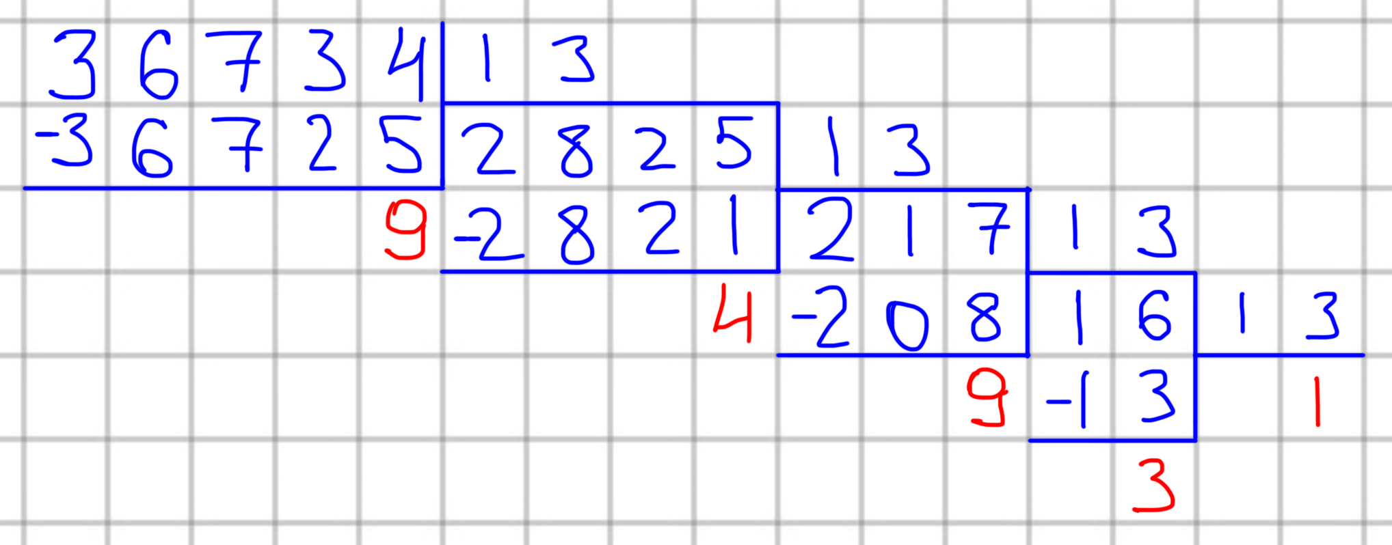

Рисунок 1

Запишем остатки от деления в обратном порядке и получим запись числа 3673410 в системе счисления с основанием 13: 1394913 = 3673410

Ответ: 1394913

**Задание №2.**

Переведём число 200467 в систему счисления с основанием 10, путём использования формулы для перевода из системы счисления с основанием N в десятичную систему счисления:

200467 = 2 * 74 + 0 * 73 + 0 * 72 + 4 * 71 + 6 * 70 = 483610

Ответ: 483610

**Задание №3.**

Для перевода числа 302425 в систему счисления с основанием 15, сначала переведём число в десятичную систему счисления, использовав формулу для перевода из системы счисления с основанием N в десятичную систему счисления:

302425 = 3 * 54 + 0 * 53 + 2 * 52 + 4 * 51 + 2 * 50 = 194710

Теперь, переведём число 194710 в систему счисления с основанием 15, путём деления целой части числа на основание новой системы счисления, записывая остатки от деления (рисунок 2):

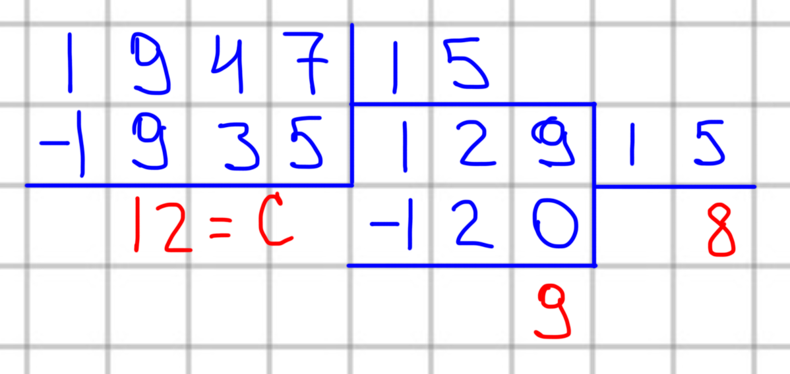

Рисунок 2

Запишем остатки от деления в обратном порядке и получим запись числа 194710 в системе счисления с основанием 15: 89C15 = 194710

Ответ: 89C15

**Задание №4.**

Переведём число 87,7110 в двоичную систему счисления, путём выделения целой и дробной частей числа, затем переведём целую и дробные части в двоичную систему счисления по-отдельности и объединим полученные части:

Целая часть числа = 8710 и дробная часть числа = 0,7110

Преобразуем целую часть (рисунок 3):

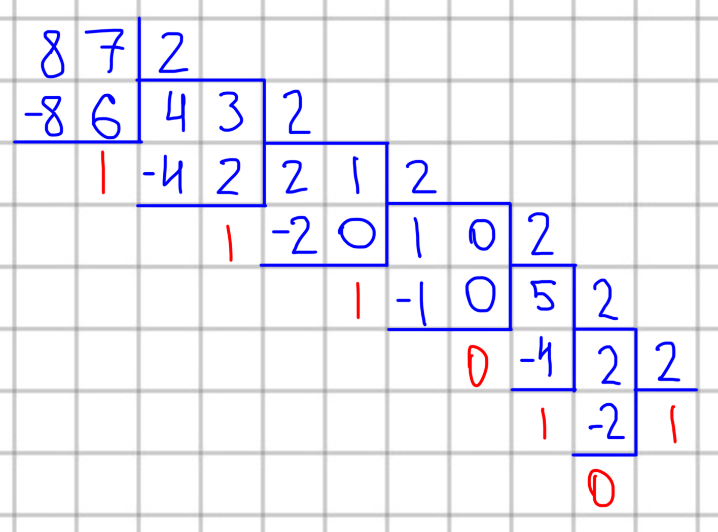

Рисунок 3

Запишем остатки от деления в обратном порядке и получим запись числа 8710 в системе счисления с основанием 2: 8710 = 10101112

Преобразуем дробную часть, путём умножения числа на основание новой системы счисления и отделения целой части после каждого умножения, после чего полученные целые части объединим и округлим дробь до 5 знака после запятой (рисунок 4):

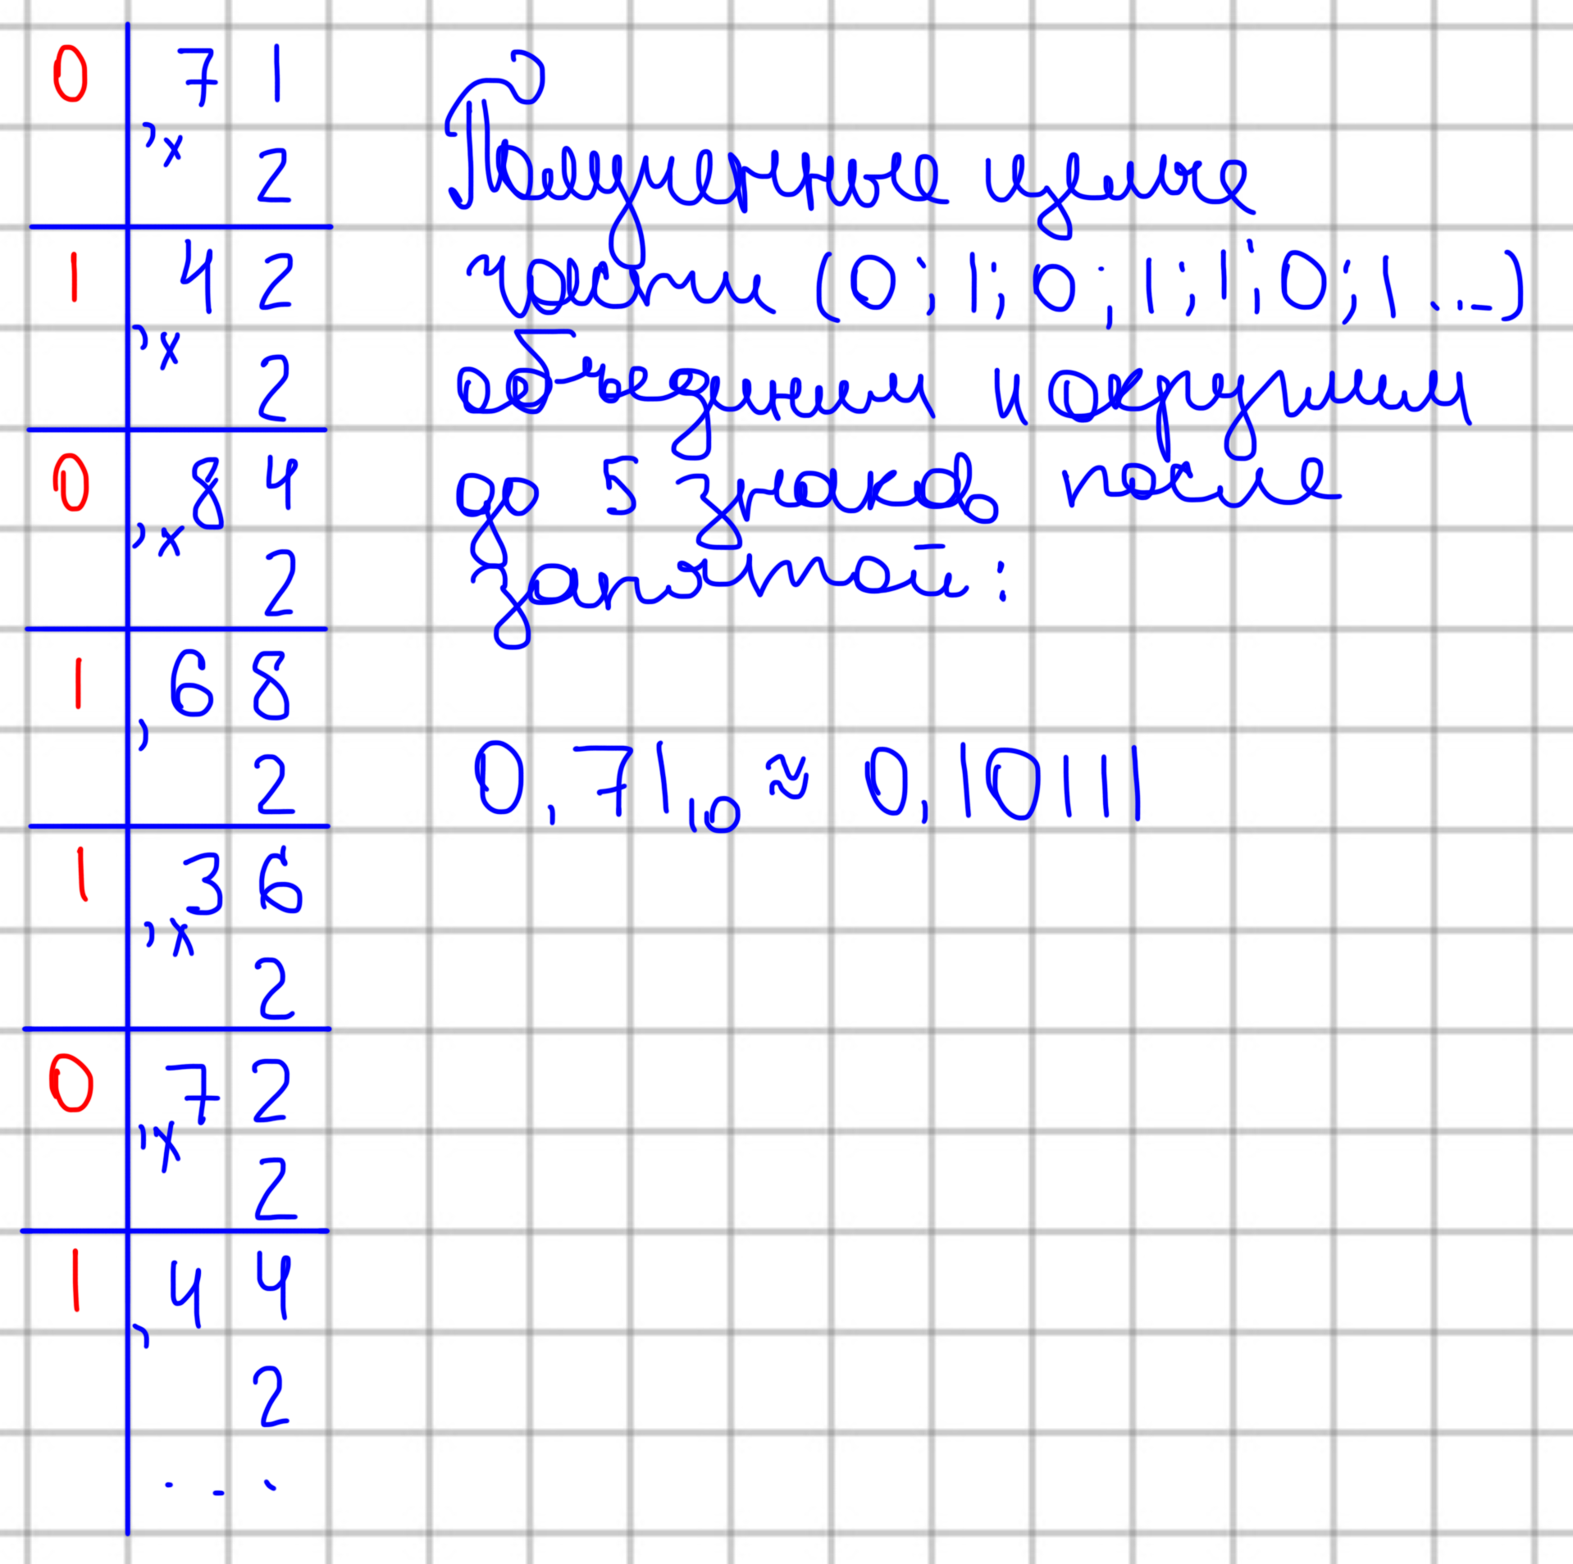

Рисунок 4

Теперь объединим полученные части и получим запись числа 87,7110 в системе счисления с основанием 2: ≈1010111,101112 = 87,7110

Ответ: ≈ 1010111,101112

**Задание №5.**

Переведём число 25,5B16 в двоичную систему счисления по сокращённому принципу (заменив каждую цифру числа эквивалентным набором), сначала выделив целую и дробную части числа, а после преобразования объединив их и округлим число с точностью до 5 знака после запятой:

Целая часть числа = 2916 и дробная часть числа 0,5B16

Преобразуем целую часть:

2916 = 0010 10012

Избавимся от незначащих нулей: 2916 = 1010012

Преобразуем дробную часть:

0,5B = 0,010110112

Объединим целую и дробную части числа: 101001,010110112

Округлим с точностью до 5 знака после запятой: ≈ 101001,010112

Ответ: ≈ 101001,010112

**Задание №6.**

Преобразуем число 37,768 в двоичную систему счисления по сокращённому принципу (заменив каждый набор цифр числа эквивалентным набором), сначала выделив целую и дробную части числа, а после преобразования объединив их:

Целая часть числа = 378 и дробная часть числа = 0,768

Преобразуем целую часть: 378 = 011 1112

Избавимся от незначащих нулей: 111112

Преобразуем дробную часть: 0,768 = 0,1111102

Избавимся от незначащих нулей: 0,768 = 0,111112

Объединим целую и дробную части числа: 11111,111112 = 37,768

Ответ: 11111,111112

**Задание №7.**

Переведём 0,1001012 в систему счисления с основанием 16 по сокращённому принципу, дописав необходимое количество незначащих нулей в конце дробной части, чтобы количество символов после запятой было кратно 4:

0,1001012 ––> 0,100101002 = 0,9416

Ответ: 0,9416

**Задание №8.**

Переведём число 0,0011112 в десятичную систему счисления, использовав формулу для перевода из системы счисления с основанием N в десятичную систему счисления, после чего округлим результат с точностью до 5 знаков после запятой:

0,0011112 = 0 * 20 + 0 * 2-1 + 0 * 2-2 + 1 * 2-3 + 1 * 2-4 + 1 * 2-5 + 1 * 2-6 =

= 0,23437510 ––> ≈ 0,2343810 (результат, полученный после округления).

Ответ: ≈ 0,2343810

**Задание №9.**

Переведём число C9,CB16 в десятичную систему счисления, использовав формулу для перевода из системы счисления с основанием N в десятичную систему счисления, после чего округлим результат с точностью до 5 знаков после запятой:

C9,CB16 = 12 * 161 + 9 * 160 + 12 * 16-1 + 11 * 16-2 = 201,7929687510 ––>

––> 201,7929710 (результат, полученный после округления).

Ответ: 201,7929710

**Задание №10.**

Переведём число 651111Ф в десятичную систему счисления, используя следующую формулу (рисунок 5):

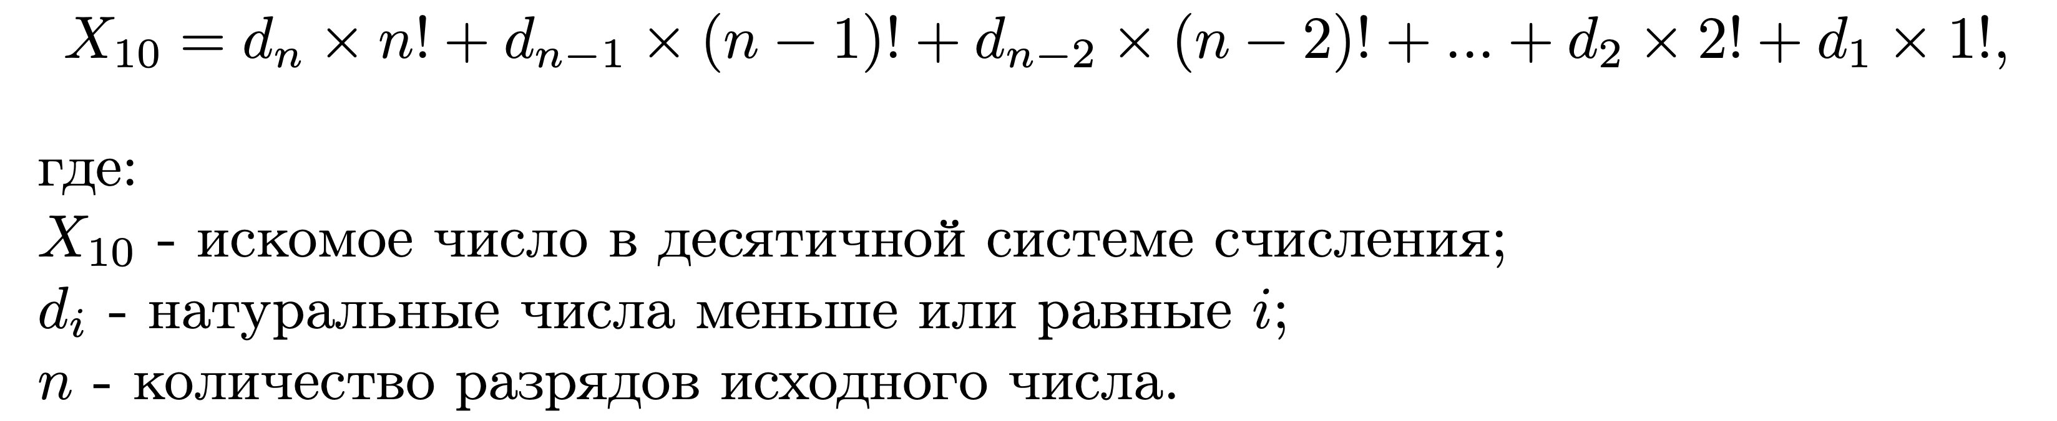

Рисунок 5

651111Ф = 6 * 6! + 5 * 5! + 1 * 4! + 1 * 3! + 1 * 2! + 1 * 1! = 495310

Ответ: 495310

**Задание №11.**

Переведём число 11710 в систему счисления Цекендорфа, используя следующую формулу (рисунок 6):

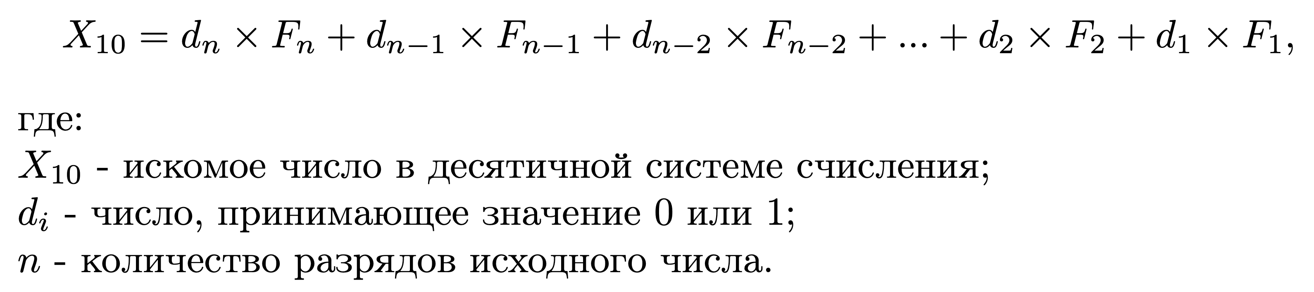

Рисунок 6

11710 < 144 (144 = F11), соответственно количество разрядов равно 10.

n = 10: d10 * 89 + d9 * 55 + d8 * 34 + d7 * 21 + d6 * 13 + d5 * 8 + d4 * 5 + d3 * 3 + d2 * 2 + d1 * 1, теперь подберём коэффициенты d, помня, что d є {0, 1} и, что два коэффициента равных единице не могут стоять друг с другом ––> 1 * 89 + 0 * 55 + 0 * 34 + 1 * 21 + 0 * 13 + 0 * 8 + 1 * 5 + 0 * 3 + 1 * 2 + 0 * 1 =

= 1001001010Ц

Ответ: 1001001010Ц

**Задание №12.**

Переведём число 1000010101Ц в десятичную систему счисления, используя формулу из рисунка 6:

1000010101Ц = 1 * 89 + 0 * 55 + 0 * 34 + 0 * 21 + 0 * 13 + 1 * 8 + 0 * 5 + 1 * 3 + 0 * 2 + 1 * 1 = 10110

Ответ: 10110

**Задание №13.**

Переведём число 1678-10 в десятичную систему счисления, использовав формулу для перевода из системы счисления с основанием N в десятичную систему счисления:

1678-10 = 1 * (-10)3 + 6 * (-10)2 + 7 * (-10)1 + 8 * (-10)0 = -46210

Ответ: -46210

# Код на Python

Данный код предназначен для перевода целого числа из системы счисления от -9 до 9, исключая -1, 1 и 0 в десятичную систему счисления:

number = str(input("Введите натуральное число в системе счисления от -9 до 9, исключая -1, 1 и 0: "))  
base = str(input("Введите основание системы счисления числа: "))  
  
numberx = int(number)  
basex = int(base)  
mas = []  
  
for i in range(len(number) + 1):  
 # проверка на корректность введённых данных  
 if (int(number[i]) >= abs(basex)) or (numberx < 1) or (basex == 0) or (basex == 1) or (basex == -1) or (basex > 9) or (basex < -9):  
 print("Проверьте корректность введённых данных.")  
 break  
 else:  
 # перевод из нега-позиционной системы счисления в десятичную систему счисления  
 if basex < 0:  
 digits = len(number) - 1  
 n = 0  
 while digits > -1:  
 mas += [int(number[n]) * (basex ** digits)]  
 n += 1  
 digits -= 1  
 print("Число", number, "в системе счисление с основанием", basex, "=", sum(mas), "в десятеричной системе счисления.")  
 break  
  
 # перевод из системы счисления с основанием N, где N є [2; 9] и N – целое число в десятичную систему счисления  
 if basex > 0:  
 print("Число", number, "в системе счисление с основанием", basex, "=", int(number, basex), "в десятеричной системе счисления.")  
 break

**Примеры вывода с различными входными данными**

1. Введите натуральное число в системе счисления от -9 до 9, исключая -1, 1 и 0: 999

Введите основание системы счисления числа: 2

Проверьте корректность введённых данных.

1. Введите натуральное число в системе счисления от -9 до 9, исключая -1, 1 и 0: 321

Введите основание системы счисления числа: -7

Число 321 в системе счисление с основанием -7 = 134 в десятеричной системе счисления.

1. Введите натуральное число в системе счисления от -9 до 9, исключая -1, 1 и 0: 4343

Введите основание системы счисления числа: 5

Число 4343 в системе счисление с основанием 5 = 598 в десятеричной системе счисления.

# Заключение

В ходе выполнения данной лабораторной работы я ознакомился с ранее неизвестными мне системами счисления, такими как: факториальная система счисления, система счисления Цекендорфа и нега-позиционная система счисления, а также научился работать с ними. Закрепил знания по работе с позиционными системами счисления и научился преобразовывать дробную часть числа при переводе его в другую систему счисления. Научился округлять числа в различных системах счисления.

# Список литературы

**Балакшин П.В. Соснин В.В., Машина Е.А.** – СПб: Университет ИТМО, 2020 // Информатика. Методическое пособие "Информатика". - [б.м.] : Раздел 2 "Системы счисления". - Т. https://vk.com/doc-31201840_566998093;

**Алексеев Е.Г. Богатырев С.Д.** Информатика. Мультимедийный электронный учебник. // Раздел 3 "Системы счисления". - [б.м.] : http://inf.e-alekseev.ru/text/Schisl.html.